Филиал Муниципального автономного дошкольного образовательного учреждения
«Детский сад № 37 комбинированного вида»- «Детский сад № 84»
623141 Свердловская область, г. Первоуральск, с. Новоалексеевское, ул.Школьная, 1а,тел.8(3439)29-97-88

Предметно- развивающая среда
младше- средней группы ДОУ № 84

Методические рекомендации

Го Первоуральск
2015
Самкова Т.В. Предметно- развивающая среда младше- средней группы ДОУ №84. Методические рекомендации для педагогов.- го Первоуральск, 2015.- 39с.

Аннотация: В рекомендациях описаны возрастные особенности детей младше- среднего возраста (разновозрастной группы), представлена модель предметно- пространственной среды в соответствии с Федеральным Государственным Образовательным Стандартом

© филиал МАДОУ «Детский сад №84», 2015

Содержание
Введение 4
Возрастные особенности детей 4-5 лет 5
Физическое развитие 5
Социально-коммуникативное развитие 6
Познавательное и речевое развитие 6
Художественно-эстетическое развитие 7
Интеграция образовательных областей 10
Наполняемость предметно- развивающей среды 11

Введение
Понятие «предметно- развивающая среда», ставшее в последние годы столь популярным в теории и практике дошкольного образования, имеет интересную историю своего становления.
Термин «среда», под которой понимались окружающие человека общественные. Материальные и духовные условия его существования, формирования и деятельности, стал использоваться в европейской культуре еще в эпоху Просвещения. В этом его значении в то время рассматривали:
- Макросреду как общественно- экономическую систему в целом (производительные силы, совокупность производственных отношений и социальных институтов, сознание, религия и культура данного общества);
- Микросреду как непосредственное социальное окружение человека (семью, коллективы и группы различных уровней).
В самом широком (социальном) контексте развивающая среда представляет собой любое социокультурное пространство, в рамках которого стихийно или с различной степенью организованности осуществляется процесс развития личности, понимаемый как социализация.
Развивающая предметная среда детства- это система условий, обеспечивающая всю полноту развития деятельности ребенка и его личности. Она включает ряд базовых компонентов, необходимых для полноценного физического, эстетического, познавательного и социального развития детей.
Предметно- развивающая среда строится с учетом возрастных и индивидуальных особенностей детей. Она должна быть полифункциональной, легкотрансфомируемой и соответствовать Федеральным Государственным Образовательным Стандартам.

Возрастные особенности детей 4-5 лет
К четырем, пяти годам складывается «психологический портрет» личности, в котором важная роль принадлежит компетентности, в особенности интеллектуальной (это возраст «почемучек»), а также креативности.

Физическое развитие
В этом возрасте продолжается рост всех органов и систем, сохраняется потребность в движении. Двигательная активность становится целенаправленной, отвечает индивидуальному опыту и интересу, движения становятся осмысленными, мотивированными и управляемыми. Сохраняется высокая эмоциональная значимость процесса деятельности для ребенка, неспособность завершить ее по первому требованию. Появляется способность к регуляции двигательной активности. У детей появляется интерес к познанию себя, своего тела, его строения, возможностей. У детей возникает потребность действовать совместно, быстро, ловко, в едином для всех детей темпе; соблюдать определенные интервалы во время передвижения в разных построениях, быть ведущим. Уровень функциональных возможностей повышается.
Позитивные изменения наблюдаются в развитии моторики. Дошкольники лучше удерживают равновесие перешагивая через небольшие преграды., нанизывает бусины (20 шт.) средней величины (или пуговицы) на толстую леску.
В 4-5 лет у детей совершенствуются культурно-гигиенические навыки (хорошо освоен алгоритм умывания, одевания, приема пищи): они аккуратны во время еды, умеют правильно надевать обувь, убирают на место свою одежду, игрушки, книги. В элементарном самообслуживании (одевание, раздевание, умывание и др.) проявляется самостоятельность ребенка.

Социально-коммуникативное развитие
К 5 годам у детей возрастает интерес и потребность в общении, особенно со сверстниками, осознание своего положения среди них. Ребенок приобретает способы взаимодействия с другими людьми. Использует речь и другие средства общения для удовлетворения разнообразных потребностей. Лучше ориентируется в человеческих отношениях: способен заметить эмоциональное состояние близкого взрослого, сверстника, проявить внимание и сочувствие. У детей формируется потребность в уважении со стороны взрослого, для них оказывается чрезвычайно важной его похвала. Это приводит к их повышенной обидчивости на замечания. Повышенная обидчивость представляет собой возрастной феномен. Совершенствуется умение пользоваться установленными формами вежливого обращения.
В игровой деятельности появляются ролевые взаимодействия. Они указывают на то, что дошкольники начинают отделять себя от принятой роли. В процессе игры роли могут меняться. В этом возрасте начинают появляться постоянные партнеры по игре. В общую игру может вовлекаться от двух до пяти детей, а продолжительность совместных игр составляет в среднем 15-20 мин.
Ребенок начитает регулировать свое поведение в соответствии с принятыми в обществе нормами; умеет довести начатое дело до конца (соорудить конструкцию, убрать игрушки, правила игры и т. п.) - проявление произвольности.
У детей начинает формироваться способность контролировать свои эмоции в движении, чему способствует освоение ими языка эмоций (гаммы переживаний, настроений). Эмоциональность пятилетнего ребенка отличается многообразием способов выражения своих чувств: радости, грусти, огорчения, удовольствия. Ребенок способен проявить сочувствие, сопереживание, которое лежит в основе нравственных поступков.
К 5-ти годам в элементарном выполнении отдельных поручений (дежурство по столовой, уход за растениями и животными) проявляется самостоятельность.

Познавательное и речевое развитие
Изменяется содержание общения ребенка и взрослого. Оно выходит за пределы конкретной ситуации, в которой оказывается ребенок. Ведущим становится познавательный мотив. Информация, которую ребенок получает в процессе общения, может быть сложной и трудной для понимания, но она вызывает интерес.
В речевом развитии детей 4-5 лет улучшается произношение звуков (кроме сонорных) и дикция. Речь становится предметом активности детей. Они удачно имитируют голоса животных, интонационно выделяют речь тех или иных персонажей. Интерес вызывают ритмическая структура речи, рифмы. Развивается грамматическая сторона речи. Дети занимаются словотворчеством на основе грамматических правил. Речь детей при взаимодействии друг с другом носит ситуативный характер, а при общении с взрослым становится внеситуативной.
В познавательном развитии 4-5 летних детей характерна высокая мыслительная активность. 5-ти летние «почемучки» интересуются причинно-следственными связями в разных сферах жизни (изменения в живой и неживой природе, происхождение человека), профессиональной деятельностью взрослых и др., то есть начинает формироваться представление о различных сторонах окружающего мира. К 5-ти годам более развитым становится восприятие. Дети оказываются способными назвать форму, на которую похож тот или иной предмет. Они могут вычленять в сложных объектах простые формы и из простых форм воссоздавать сложные объекты. Дети способны упорядочить группы предметов по сенсорному признаку – величине, цвету; выделить такие параметры, как высота, длина и ширина. Совершенствуется ориентация в пространстве. Возрастает объем памяти. Дети запоминают до 7-8 названий предметов. Начинает складываться произвольное запоминание: дети способны принять задачу на запоминание, помнят поручения взрослых, могут выучить небольшое стихотворение и т.д. Начинает развиваться образное мышление. Дети оказываются способными использовать простыне схематизированные изображения для решения несложных задач. Увеличивается устойчивость внимания. Ребенку оказывается доступной сосредоточенная деятельность в течение 15-20 минут.
Усложняется конструирование. Постройки могут включать 5-6 деталей. Формируются навыки конструирования по собственному замыслу, а также планирование последовательности действий.

Художественно-эстетическое развитие
На пятом году жизни ребенок осознаннее воспринимает произведения художественно-изобразительно-музыкального творчества, легко устанавливает простые причинные связи в сюжете, композиции и т.п., эмоционально откликается на отраженные в произведении искусства действия, поступки, события, соотносит увиденное со своими представлениями о красивом, радостном, печальном, злом и т.д. У ребенка появляется желание делиться своими впечатлениями от встреч с искусством, с взрослыми и сверстниками. Продолжает развиваться воображение. Формируются такие его особенности, как оригинальность и произвольность. Дети могут самостоятельно придумать небольшую сказку на заданную тему.
Значительное развитие получает изобразительная деятельность. Рисунки становятся предметным и детализированным. В этом возрасте дети рисуют предметы прямоугольной, овальной формы, простые изображения животных. Дети могут своевременно насыщать ворс кисти краской, промывать по окончании работы. Графическое изображение человека характеризуется наличием туловища, глаз, рта, носа, волос, иногда одежды и ее деталей. Дети могут вырезать ножницами по прямой, диагонали, к 5 годам овладевают приемами вырезывания предметов круглой и овальной формы. Лепят предметы круглой, овальной, цилиндрической формы, простейших животных, рыб, птиц.
К 5-ти годам ребенок выполняет элементарные танцевальные движения (пружинка, подскоки, кружение и т.д.). Может петь протяжно, при этом вместе начинать и заканчивать пение. Развитию исполнительской деятельности способствует доминирование в данном возрасте продуктивной мотивации (спеть песню, станцевать танец, сыграть на инструменте). Дети делают первые попытки творчества.

Интеграция образовательных областей

Художественно- эстетическое развитие
Центр театра и музыки «Музыкально- театральный салон»
Центр творчества «Мастерская Самоделкина»
Центр гигиены и чистоты «Царство мыльного пузыря»

Центр здоровья и физического развития

ФИЗИЧЕС-КОЕ
Центр природы «Мини- огород»
Направления развития детей (образователь-ные области)

Центр речи и грамотности «Будем говорить правильно»
Центр математики и сенсорного развития «Любознайк»
ПОЗНА-ВАТЕЛЬНОЕ

Центр уединения «Размышляйка»

Центры сюжетно-
ролевых игр
«Познай себя»

Центр безопасности

Центр краеведения «Мир вокруг нас»

СОЦИАЛЬНО-КОММУНИКА-ТИВНОЕ

РЕЧЕВОЕ

Центр литературы «Здравствуй книжка»

Центр науки «Лаборатория исследователя»

Наполняемость предметно- развивающей среды
№ | Направления развития ребенка | Наименование оборудования | Количество на группу | Тип оборудования
1. | Познавательно-речевое развитие | Напольная пирамида высотой не менее 90 см из 18 крупных элементов попарно повторяющихся разных размеров 4 основных цветов | 1 | Объекты для исследования в действии
2. |  | Пирамидка деревянная с квадратными или прямоугольными элементами | 1
3. |  | Сортировщик с группами стрежней на общей основе и соответствующими цифрами и элементами для нанизывания соответствующих цветов, конфигурации и количеством отверстий | 2
4. |  | Объемный сортировщик с отверстиями 4 видов и вкладышами разных форм и сечением, совпадающим по форме с отверстиями | 1
5. |  | Набор из круглой основы и фигурных элементов с возможностью устанавливать их на основе или друг на друге в различных комбинациях. | 2
6. |  | Набор из основы и вкладышей сложной формы, образованной наложением двух геометрических фигур друг на друга | 1
7. |  | Шнуровки различного уровня сложности | 8
8. |  | Набор объемных вкладышей по принципу матрешки | 5
9. |  | Деревянная основа с размещенными на ней неподвижными изогнутыми направляющими со скользящими по ним элементами | 1
10. |  | Набор деревянных блоков с комбинированием окраски и озвучивания | 2
11. |  | Набор блоков с прозрачными цветными стенками и различным звучащим наполнением | 2
12. |  | Доска с прорезями для перемещения подвижных элементов к установленной в задании цели | 2
13. |  | Деревянная основа с повторяющимися образцами с различной текстурой | 2
14. |  | Мозаика из пластика с основой со штырьками и плоскими элементами 4 основных цветов с отверстиями для составления изображений по образцам или произвольно | 1
15. |  | Мозаика из пластика с основой со штырьками и плоскими элементами 8 цветов (основные и дополнительные) с отверстиями для составления изображений по образцам или произвольно | 1
16. |  | Логические блоки правильных геометрических форм | 2
17. |  | Игровой модуль-конструктор для действий с песком и водой | 1
18. | Познавательно-речевое развитие | Набор разрезных фруктов | 1 | Объекты для исследования в действии
19. |  | Набор разрезных овощей | 1
20. |  | Комплект из трех игр-головоломок разного уровня сложности на составление квадрата из частей | 1
21. |  | Набор прозрачных кубиков с цветными диагональными вставками со схемами для воспроизведения конфигураций в пространстве | 1
22. |  | Набор прозрачных кубиков различных цветов для построения объемных конструкций с эффектом смешивания цветов. | 1
23. |  | Набор кубиков с линейными и двухмерными графическими элементами на гранях для составления узоров по схемам | 1
24. |  | Набор двухцветных кубиков с широкой полосой контрастного цвета по диагонали на каждой грани для составления узоров по схемам | 1
25. |  | Набор цветных деревянных кубиков с графическими схемами для воспроизведения конфигураций в пространстве | 1
26. |  | Набор из двух зеркал для опытов с симметрией, для исследования отражательного эффекта | 1
27. |  | Набор цветных счетных палочек Кюизенера | 2
28. |  | Простые весы | 1
29. |  | Набор игрушек для игры с песком и водой | 5 | Игрушки – предметы оперирования
30. |  | Муляжи фруктов и овощей | 2
31. |  | Набор продуктов | 1
32. |  | Набор разрезных хлебопродуктов с разделочной доской | 1
33. |  | Телефон | 2
34. |  | Домино с цветными и теневыми изображениями | 1 | Игры на развитие интеллектуальных способностей
35. |  | Трехмерное тематическое домино. Тип 1 | 1
36. |  | Домино | 7
37. |  | Игра-головоломка на составление узоров из кубиков с диагональным делением граней по цвету | 1
38. |  | Игра на выстраивание логических цепочек из трех частей «до и после» | 1
39. |  | Логическая игра на подбор цветных, теневых и контурных изображений | 1
40. |  | Многофункциональный разборный кубик-сортировщик с комплектом вкладышей с пропорциональными размерами и тактильными элементами | 2
41. |  | Мозаика с плоскостными элементами различных геометрических форм | 1
42. |  | Разъемный альбом с заданиями для пальчиковой гимнастики | 1 | Нормативно-знаковый материал
43. |  | Планшет с передвижными цветными фишками для выполнения заданий с самопроверкой | 3
44. |  | Комплект тематических рабочих карточек к планшету | 10
45. | Познавательно-речевое развитие | Игра для тренировки памяти с планшетом и набором рабочих карт | 3 | Образно-символический материал
46. |  | Основа с тематическим изображением и двухслойные вкладыши с моментами сюжета | 2
47. |  | Набор составного счетного материала с изменяемыми признаками | 1
48. |  | Игра на составление логических цепочек произвольной длины | 1
49. |  | Набор для построения произвольных геометрических фигур | 5
50. |  | Комплект игр для среднего дошкольного возраста к логическим блокам | 2
51. |  | Комплект настольно-печатных игр для средней группы | 1
52. |  | Тематические наборы карточек с изображениями | 10
53. |  | Стойка для дорожных знаков | 20
54. |  | Доска-основа с изображением в виде пазла | 5
55. |  | Доска с вкладышами | 5
56. |  | Набор для построения произвольных геометрических фигур | 2
57. |  | Комплект игр к счетным палочкам Кюизенера | 2
58. |  | Настенный планшет «Погода» с набором карточек | 1
59. |  | Настенный планшет «Распорядок дня» с набором карточек | 1
60. |  | Рамки и вкладыши тематические | 8
61. |  | Сказочные и исторические персонажи | 2 | Игрушки-персонажи
62. |  | Животные | 2
63. |  | Набор фигурок домашних животных с реалистичными изображением и пропорциями | 1
64. |  | Набор фигурок животных леса с реалистичными изображением и пропорциями | 1
65. |  | Набор фигурок животных Африки с реалистичными изображением и пропорциями | 1
66. |  | Набор фигурок людей – представителей различных профессий | 1
67. |  | Крупногабаритный конструктор деревянный, строительный, напольный, цветной. Тип 1 | 1 | Строительный материал
68. |  | Набор кубиков | 4
69. |  | Строительный набор «Городская жизнь» | 2
70. |  | Набор строительных элементов для творческого конструирования | 2
71. |  | Конструктор из вспененного полимера с декорированием под массив натурального дерева. Тип 1 | 1 | Конструкторы
72. |  | Набор элементов для транспортных средств | 2
73. |  | Службы спасения | 2
74. |  | Железная дорога | 1
75. |  | Город | 2
76. |  | Порт | 1
77. |  | Общественный и муниципальный транспорт | 2
78. |  | Космос и авиация | 1
79. |  | Конструктор с крупными магнитными элементами двух видов | 1 | Конструкторы
80. |  | Конструктор с гибкими элементами и фигурками людей | 2
81. |  | Крупногабаритный пластмассовый конструктор из кирпичей и половинок кирпичей с креплением элементов по принципу ЛЕГО | 2
82. |  | Настольный конструктор деревянный неокрашенный. Тип 1 | 1
83. |  | Конструктор деревянный цветной | 1
84. |  | Конструктор цветной с элементами 6 цветов (4 основных цвета, белый и натуральное дерево) | 1
85. |  | Конструктор деревянный с элементами декораций и персонажами сказок | 2
86. |  | Конструктор из элементов с логическими вкладышами на темы «Форма», «Счет», «Расположение», «Эмоции», «Движение» | 1
87. |  | Пластмассовый конструктор с деталями разных конфигураций и соединением их с помощью болтов, гаек и торцевых элементов двух типов для создания действующих моделей механизмов | 1
88. |  | Конструктор с элементами в виде различных частей тела необычных конфигураций для создания фантастических животных | 1
89. |  | Двухсторонний мат-трансформер из элементов-ковриков с вкладышами геометрических форм для плоскостного и объемного конструирования | 1 | Плоскостные конструкторы
90. |  | Мозаика с объемными фишками с отверстиями, шнурками и платами с отверстиями и цифрами | 1
91. |  | Буквы | 2 | Нормативно-знаковый материал
92. |  | Набор знаков дорожного движения | 1
93. |  | Комплект счетного материала на магнитах | 1
94. |  | Игровой модуль для действий с водой. Тип 1 | 1 | Маркер игрового пространства
95. |  | Стол для экспериментирования с песком и водой
96. |  | Ландшафтный макет (коврик) с набором персонажей и атрибутов по тематике. Тип 1 | 1
97. |  | Дидактический набор из фигурок обитателей скотного двора с домиком и оградой | 1
98. |  | Увеличительная шкатулка | 1
99. |  | Набор для наблюдения за мелкими живыми существами | 1
100. |  | Комплект книг для средней группы | 1
101. | Социально-личностное развитие | Работники муниципальных служб | 2 | Игрушки-персонажи
102. |  | Перчаточные куклы с открывающимся ртом | 4
103. |  | Куклы-карапузы разных рас и с гендерными признаками | 4
104. |  | Игровой детский домик | 1 | Полифункциональные материалы
105. |  | Комплект игровой мягкой мебели | 1
106. |  | Коврик со схематичным изображением населенного пункта, включая улицы с дорожными знаками и разметкой, строения, ландшафт | 1 | Образно-символический материал
107. |  | Комплект транспортных средств к напольному коврику «Дорожное движение» | 1 | Объекты для исследования в действии
108. |  | Служебные машинки различного назначения | 8
109. |  | Комплект транспортных средств | 1
110. |  | Грузовые, легковые автомобили | 8
111. |  | Дидактическая кукла-девочка в одежде с застежками и шнуровкой | 1
112. |  | Дидактическая кукла-мальчик в одежде с застежками и шнуровкой | 1
113. |  | Кукла в одежде | 5
114. |  | Кукла-младенец среднего размера в одежде | 2
115. |  | Куклы-младенцы разных рас и с гендерными признаками | 2
116. |  | Лейка пластмассовая детская | 5 | Игрушки – предметы оперирования
117. |  | Комплекты одежды для кукол-младенцев | 2
118. |  | Комплекты одежды для кукол-карапузов | 4
119. |  | Коляска для куклы крупногабаритная, соразмерная росту ребенка | 3
120. |  | Набор медицинских принадлежностей доктора в чемоданчике | 1
121. |  | Набор инструментов парикмахера в чемоданчике | 1
122. |  | Комплект кухонной посуды для игры с куклой | 1
123. |  | Столик или тележка для ухода за куклой | 1 | Маркер игрового пространства
124. |  | Комплект мебели для игры с куклой | 1
125. |  | Комплект приборов домашнего обихода | 1
126. |  | Комплект (модуль-основа, соразмерная росту ребенка, и аксессуары) для ролевой игры «Магазин» | 1
127. |  | Набор доктора на тележке | 1
128. |  | Комплект (модуль-основа, соразмерная росту ребенка, и аксессуары) для ролевой игры «Парикмахерская» | 1
129. |  | Игровой модуль «Мастерская» (соразмерная ребенку) с инструментами | 1
130. |  | Игровой модуль «Кухня» (соразмерная ребенку) с плитой, посудой и аксессуарами | 1
131. |  | Комплект столовой посуды для игры с куклой | 1
132. |  | Тематический игровой набор с мелкими персонажами «Аэропорт» | 1
133. | Художественно-эстетическое развитие | Набор перчаточных кукол к сказкам | 5 | Игрушки-персонажи
134. |  | Шапочки-маски для театрализованной деятельности | 10
135. |  | Подставка для перчаточных кукол | 2 | Вспомогательный материал
136. |  | Ширма для кукольного театра настольная | 1 | Маркеры игрового пространства
137. |  | Ширма трехсекционная трансформируемая | 2
138. |  | Комплект элементов костюма для театрализованной деятельности | 1 | Атрибут ролевой игры
139. |  | Сундук с росписью | 1 | Игрушки – предметы оперирования
140. |  | Бумага для акварели | 20 | Для рисования
141. |  | Альбом для рисования | 20
142. |  | Палитра | 20
143. |  | Стаканчики (баночки) пластмассовые | 20
144. |  | Трафареты для рисования | 20
145. |  | Набор трафаретов | 1
146. |  | Комплект детских штампов и печатей | 3
147. |  | Кисточка беличья № 3 | 20
148. |  | Кисточка № 5 | 20
149. |  | Кисточка № 7 | 20
150. |  | Кисточка № 8 | 3
151. |  | Карандаши цветные | 20
152. |  | Набор фломастеров | 20
153. |  | Краски гуашь | 20
154. |  | Краски акварель | 20
155. |  | Мелки восковые | 20
156. |  | Мелки масляные | 20
157. |  | Мелки пастель | 20
158. |  | Ватман формата А1 для составления совместных композиций | 20 | Для аппликации
159. |  | Бумага цветная | 20
160. |  | Безопасные ножницы | 20
161. |  | Клей канцелярский (или клейстер, или клеящий карандаш) | 20
162. |  | Кисточка щетинная | 20
163. |  | Пластилин, не липнущий к рукам | 20 | Для лепки
164. |  | Доска для работы с пластилином | 20
165. |  | Точилка для карандашей | 3 | Вспомогательный материал
166. |  | Поднос детский для раздаточных материалов | 20
167. |  | Фартук детский | 20
168. |  | Мольберт | 1 | Нормативно-знаковый материал
169. |  | Учебно-методический комплект постеров на тему «Времена года» | 1
170. |  | Комплект дисков для средней группы | 1 | Образно-символический материал
171. |  | Комплект изделий народных промыслов | 1 | Объекты для оформления игрового пространства
172. |  | Елка искусственная | 1
173. |  | Набор елочных игрушек | 1
174. |  | Гирлянда из фольги | 5
175. |  | Гирлянда елочная электрическая | 1
176. |  | Воздушные шары | 20
177. |  | Ксилофон | 2 | Детские музыкальные инструменты
178. |  | Металлофон | 2
179. |  | Набор шумовых музыкальных инструментов | 1
180. |  | Музыкальные колокольчики | 1
181. |  | Браслет на лодыжку с бубенчиками | 5
182. | Физическое развитие | Мяч-физиорол (цилиндр) | 1 | Для общеразвивающих упражнений
183. |  | Мяч-физиорол (арахис) | 1
184. |  | Мяч-фитбол | 1
185. |  | Мяч массажный большой | 1
186. |  | Комплект полых кубов, которые вкладываются друг в друга | 2
187. |  | Каталка-автомобиль, соразмерная росту ребенка | 2
188. |  | Качалка фигурная | 2
189. |  | Каталка для детей | 2
190. |  | Горка-спорткомплекс | 1
191. |  | Набор мягких модулей. Тип 3
192. |  | Комплект элементов полосы препятствий | 6
193. |  | Сухой бассейн с комплектом шаров | 1
194. |  | Клюшка с шайбой | 5
195. |  | Обруч пластмассовый средний | 5
196. |  | Палка гимнастическая | 5
197. |  | Деревянная основа с желобками для прокатывания шарика с помощью магнита. Тип 1 | 1 | Объекты для исследования в действии
198. |  | Ручной тренажер в прозрачном закрытом корпусе с замкнутым треком для прокатывания шарика для развития зрительно-моторной координации и ориентировке в пространстве | 1 | Для балансировки и координации
199. |  | Ручной тренажер с раздвижными открытыми желобками для прокатывания шарика | 1
200. |  | Тренажер с замкнутыми закрытыми подвижными прозрачными треками для прокатывания шариков с целью развития зрительно-моторной координации, пространственного мышления и стереоскопического зрения | 1
201. |  | Набор протяженных объемных элементов с волнистой рабочей поверхностью и тактильными деталями для балансировки | 1
202. |  | Набор соединительных деталей для фиксирования между собой элементов наборов: «Набор объемных элементов, которые вкладываются друг в друга, с наклонной рабочей поверхностью и тактильными деталями для балансировки» и «Набор протяженных объемных элементов с волнистой рабочей поверхностью и тактильными деталями для балансировки» | 1
203. |  | Комплект из 3 пар двухсторонних объемных элементов с прямой и выпуклой поверхностями, с веревочными фиксаторами для балансировки | 1
204. |  | Набор герметичных элементов с тактильными поверхностями для динамического балансирования | 2
205. |  | Балансир в виде диска со съемными панелями с треками для прокатывания шариков при балансировке | 1
206. |  | Балансир в виде доски на полукруглом основании для балансировки | 1
207. |  | Мяч для игры в помещении, со шнуром | 3 | Для катания, бросания, ловли
208. |  | Комплект мячей-массажеров | 5
209. |  | Мешочки для метания | 2
210. |  | Кольцеброс | 2
211. |  | Летающая тарелка | 2
212. |  | Мячи резиновые (комплект) | 2
213. |  | Обруч пластмассовый малый | 5
214. |  | Городки | 2
215. |  | Комплект разноцветных кеглей | 2
216. |  | Мини-гольф | 2
217. |  | Мяч прыгающий. Тип 1 | 1 | Для прыжков
218. |  | Мяч прыгающий. Тип 2 | 1
219. |  | Скакалка детская | 5
220. |  | Двухсторонний многофункциональный коврик-трансформер с элементами-вкладышами для обозначения направления движения | 1 | Для ходьбы, бега, равновесия
221. |  | Массажный диск | 2
222. |  | Набор объемных элементов, которые вкладываются друг в друга, с наклонной рабочей поверхностью и тактильными деталями для балансировки | 1
223. |  | Комплект из 4 пар пластиковых лыж с крепежными элементами на торцах для соединения их в единые лыжи для групповых упражнений на координацию движений | 1
224. | Вспомогательные средства | Коробка для хранения деталей конструкторов (набор) | 1 | Вспомогательный материал
225. |  | Контейнеры большие напольные для хранения игрушек (с колесами, располагающиеся один на другом) | 4
226. |  | Контейнеры для хранения мелких игрушек и материалов | 10
Филиал Муниципального автономного дошкольного образовательного учреждения
«Детский сад № 37»- «Детский сад № 84»

ПРЕДМЕТНО- ПРОСТРАНСТВЕННАЯ СРЕДА
МЛАДШЕ- СРЕДНЕЙ ГРУППЫ
«ЛЕСОВИЧОК»
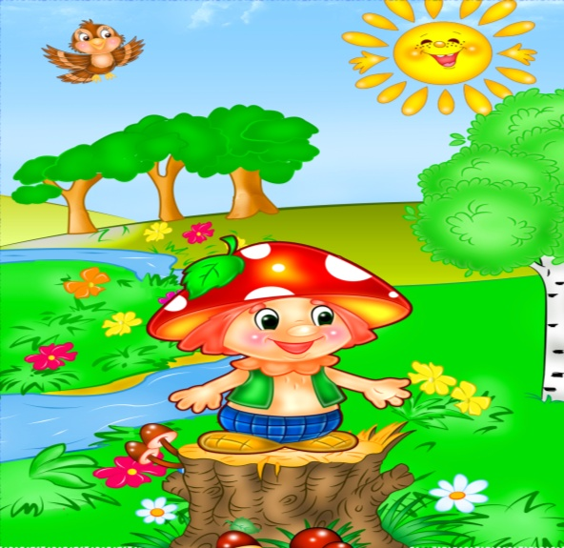 Воспитатель:I квалификационной категории Самкова Т.В.

Центр безопасности
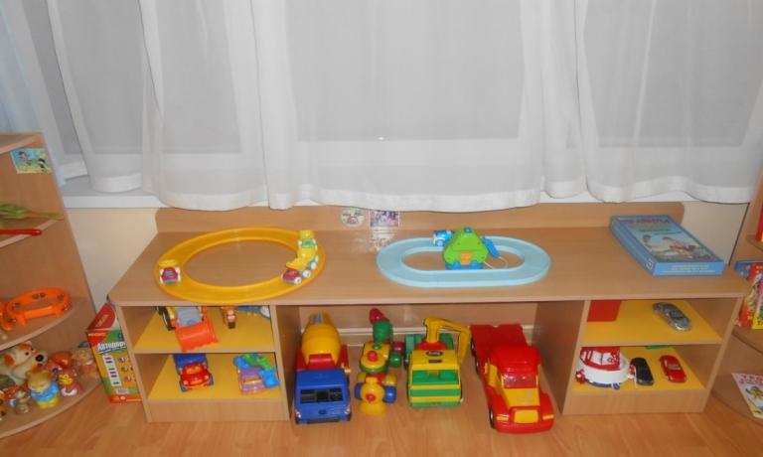 | 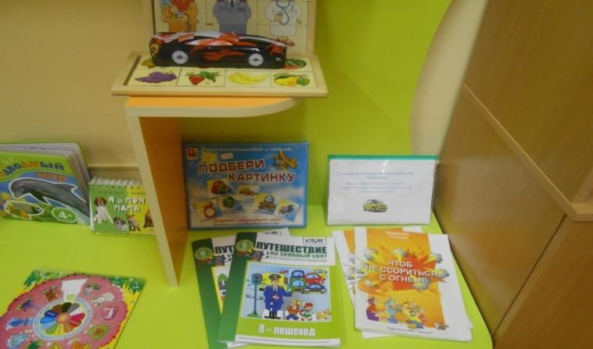
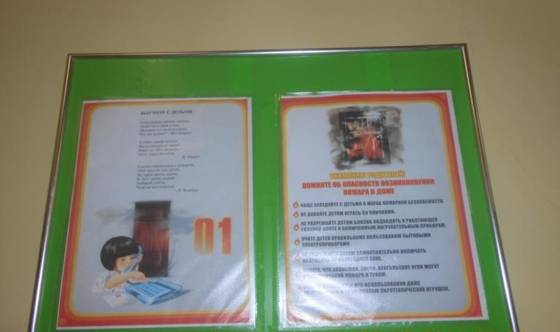 | 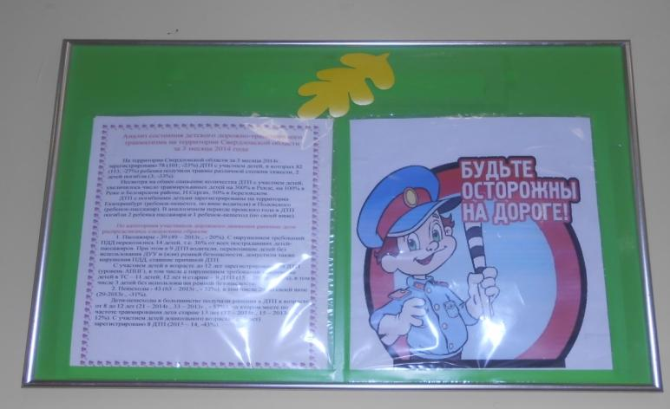
Центры сюжетно-ролевых игр «Познай себя»
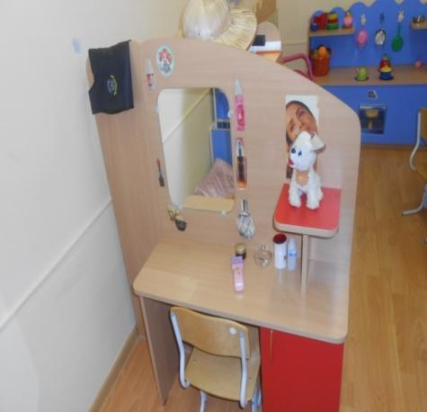 | 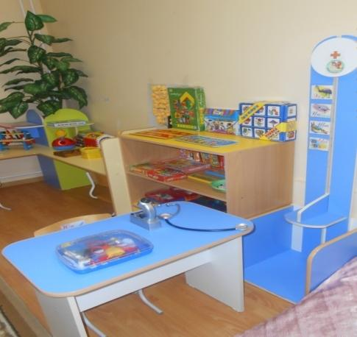 |  | 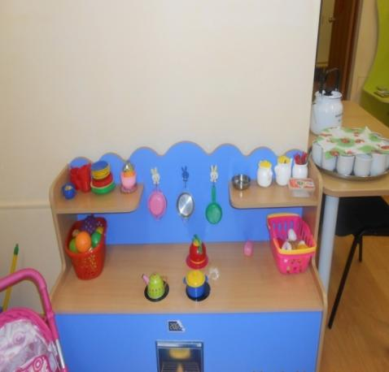
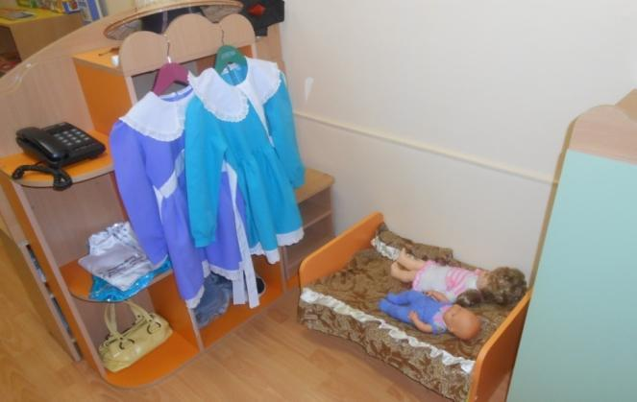 |  | 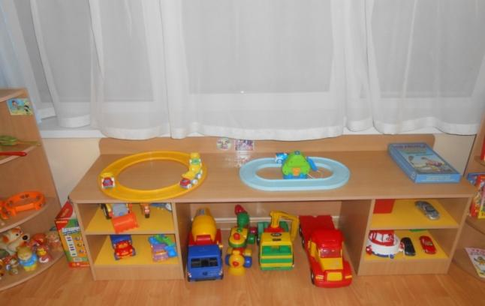
Центр уединения «Размышляйка»
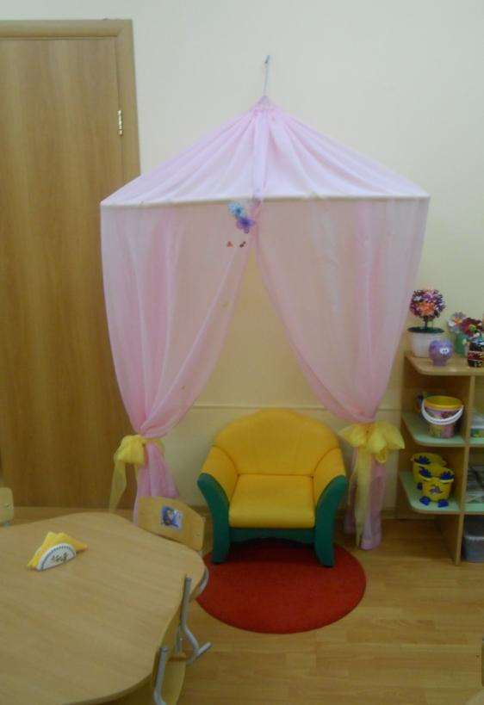

Центр познавательного развития «Мир вокруг нас»
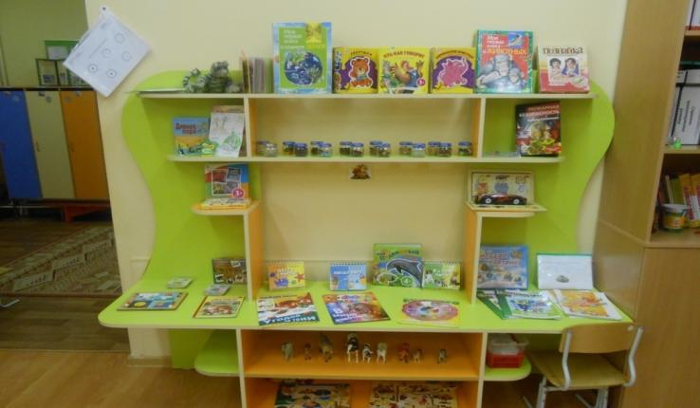 | 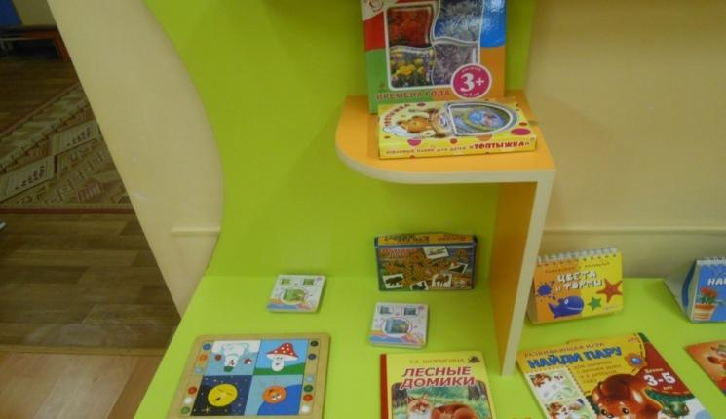
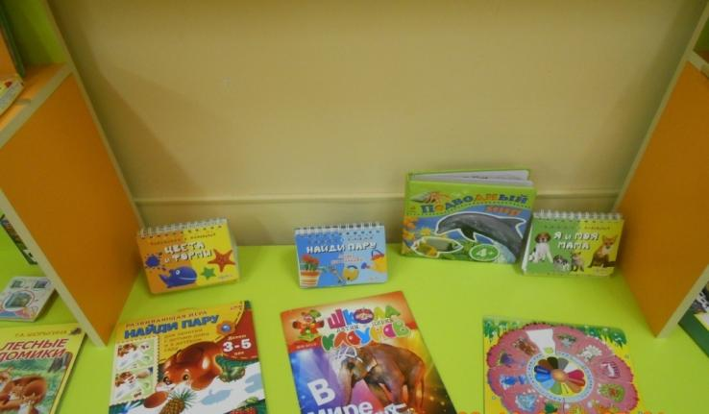 | 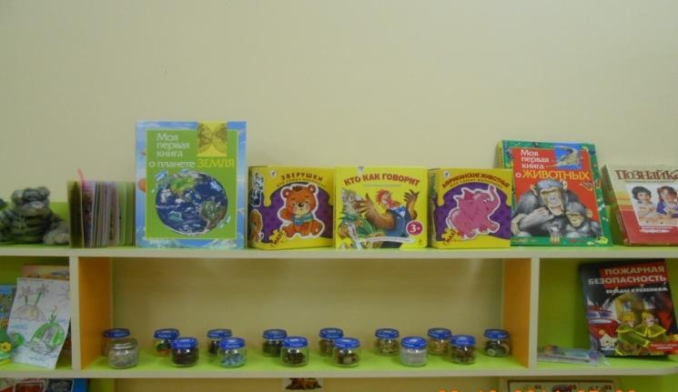

Центр речевого развития «Здравствуй книжка»
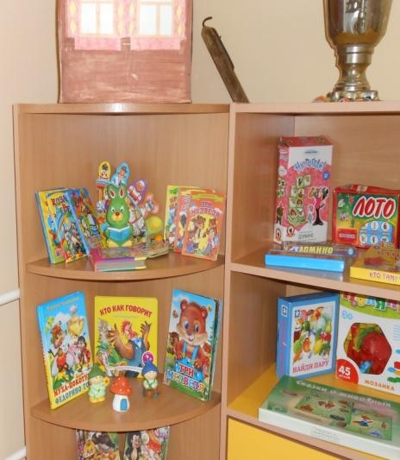 | 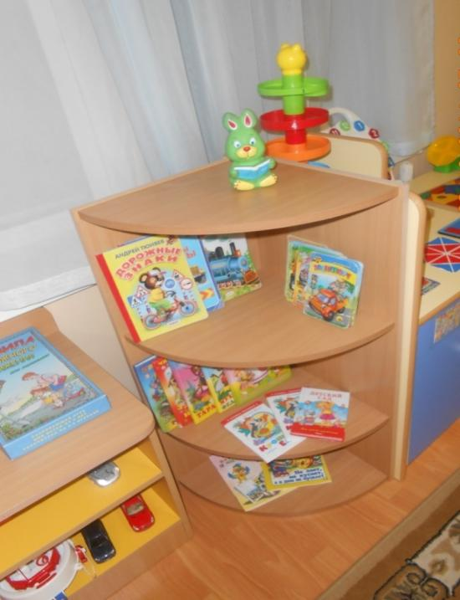 | 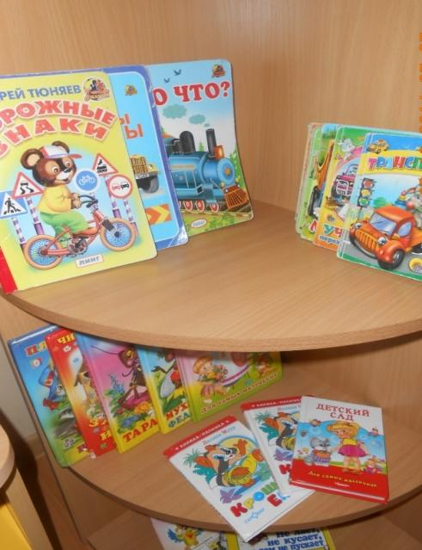

Центр познавательного развития «Любознайка»
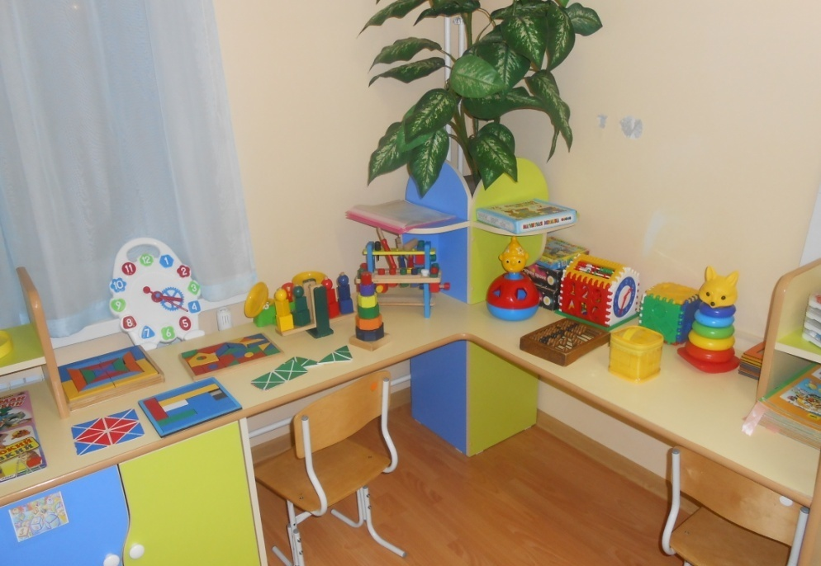

Центр художественно-эстетического развития «Мастерская Самоделкина»
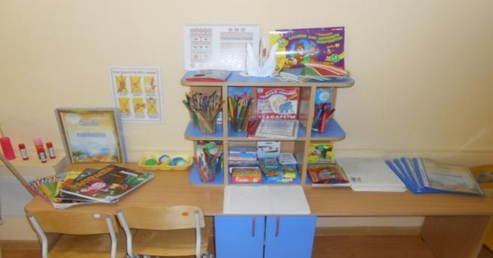 | 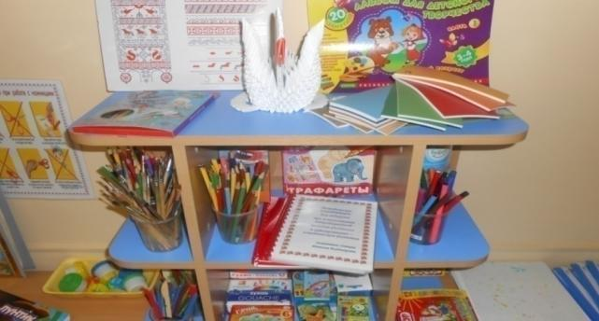
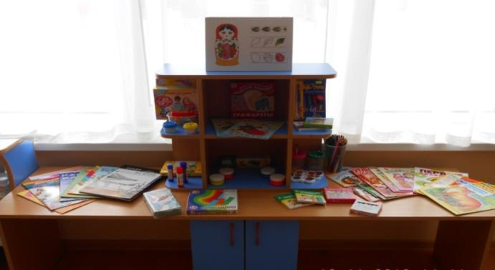 | 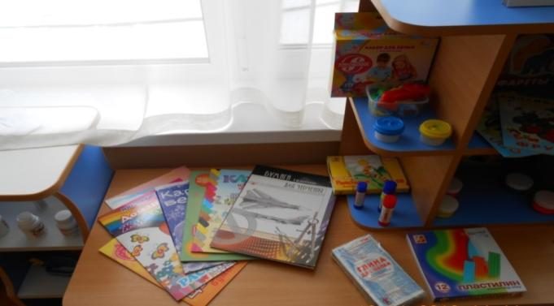

Центр познавательного развития «Лаборатория исследователя»
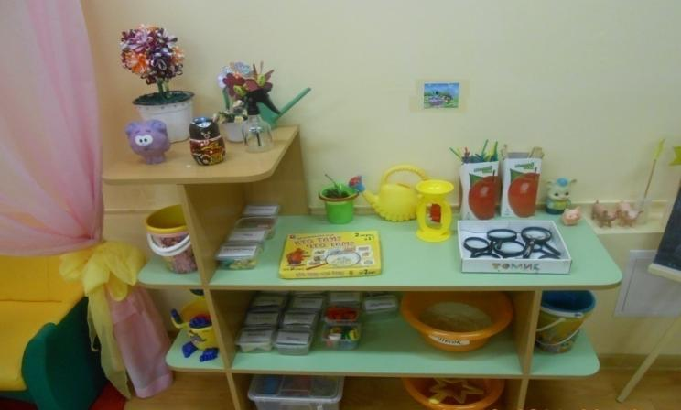 | 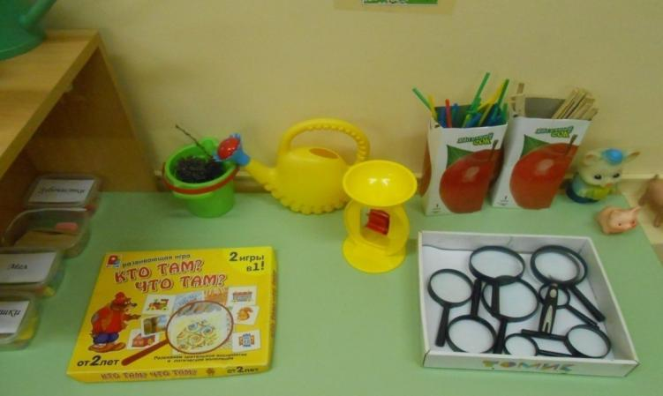
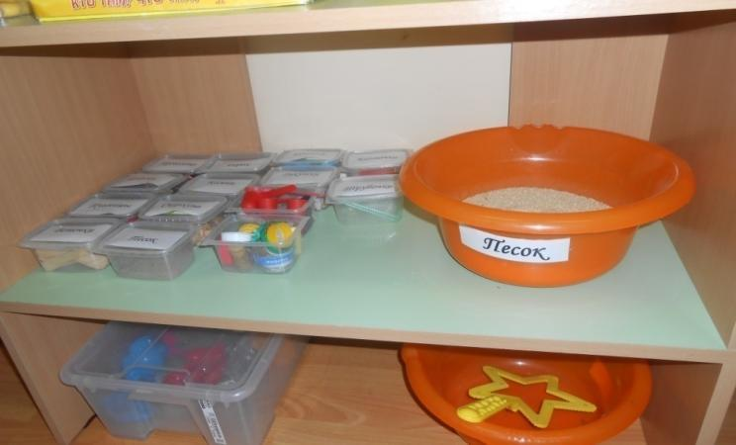 | 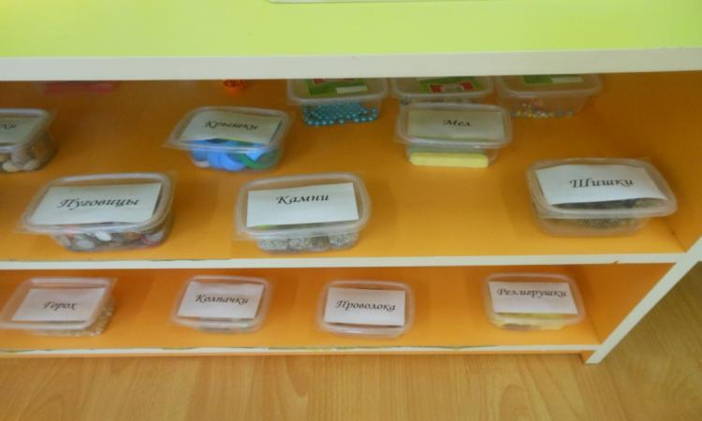

Центр природы «Мини- огород»
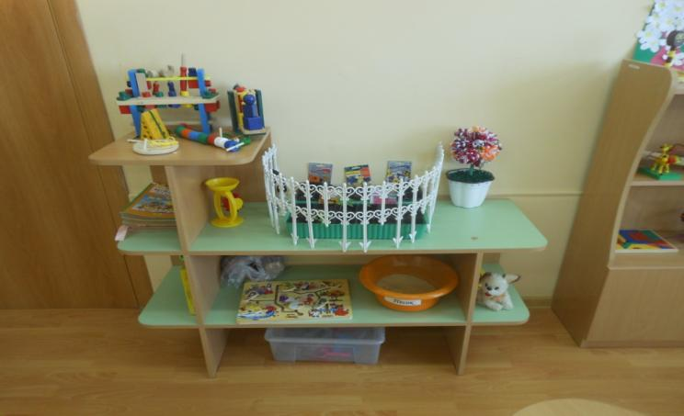 | 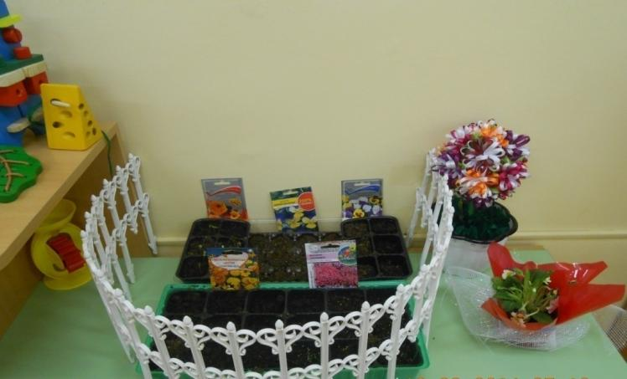
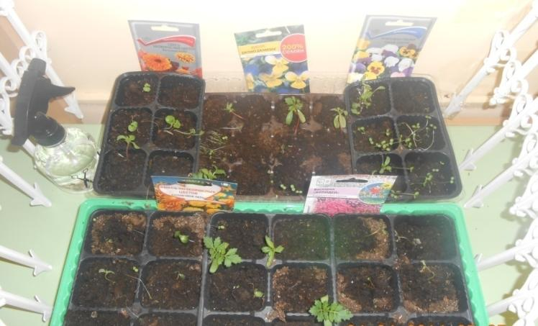

Центр речевого развития «Будем говорить правильно»
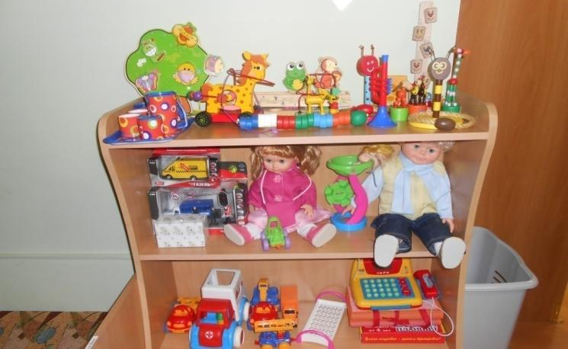 | 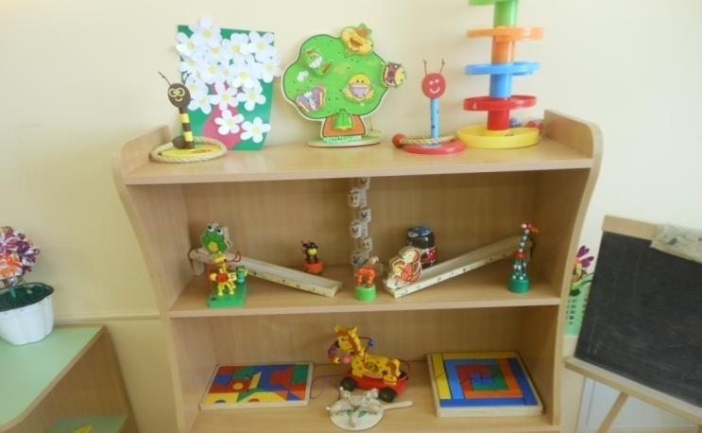
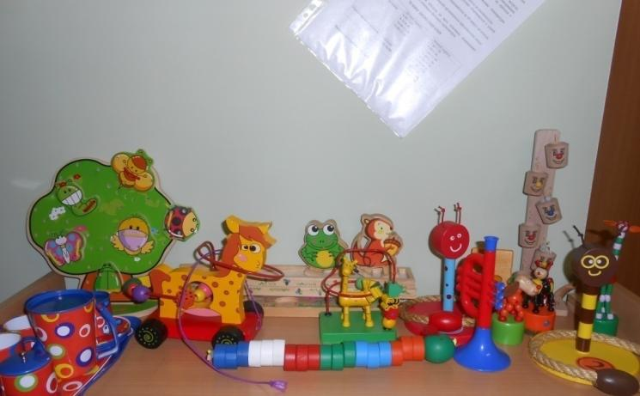 | 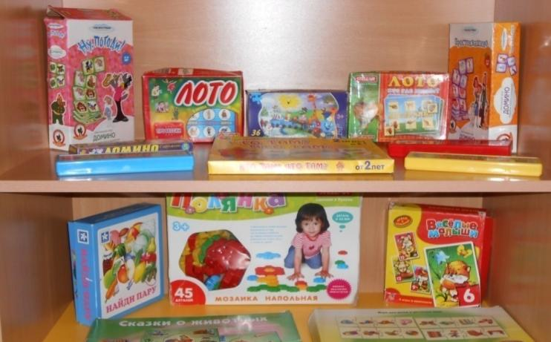

Центр здоровья и физического развития
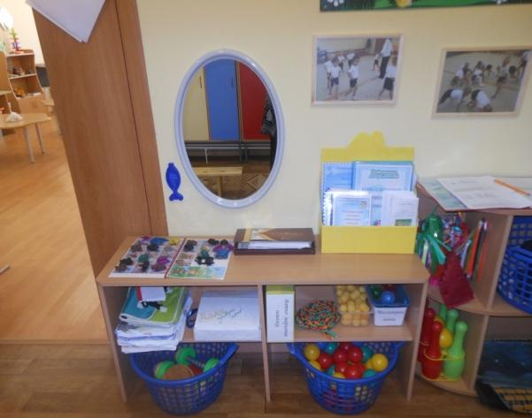 | 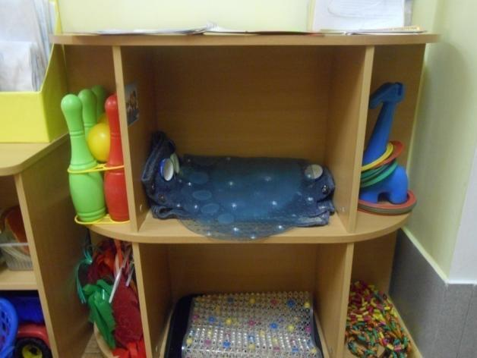
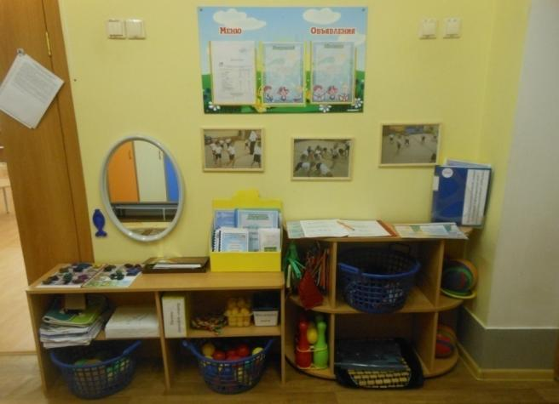
Центр гигиены и чистоты «Царство мыльного пузыря»
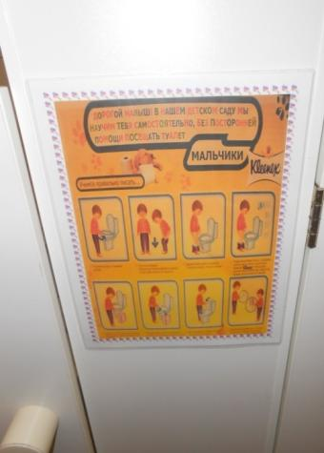 | 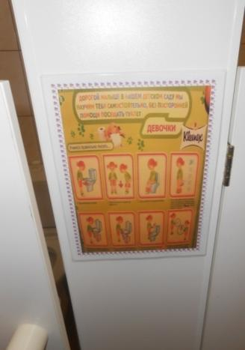 | 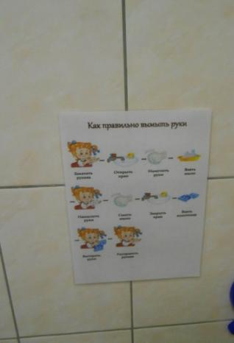
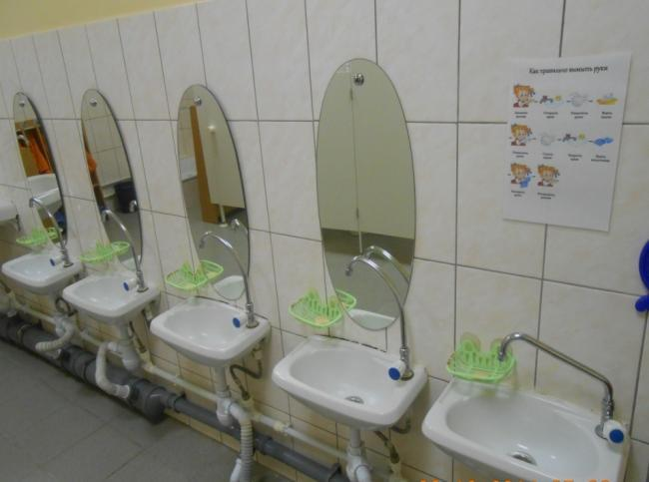
Центр художественно- эстетического развития «Музыкально- театральный салон»
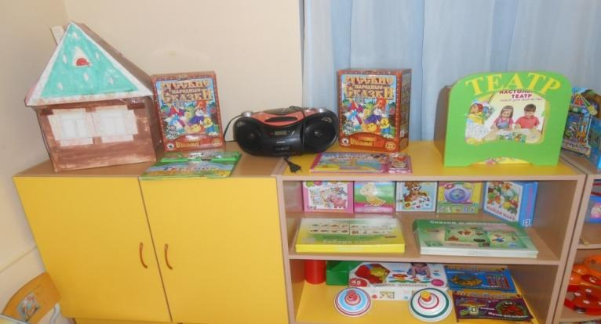 | 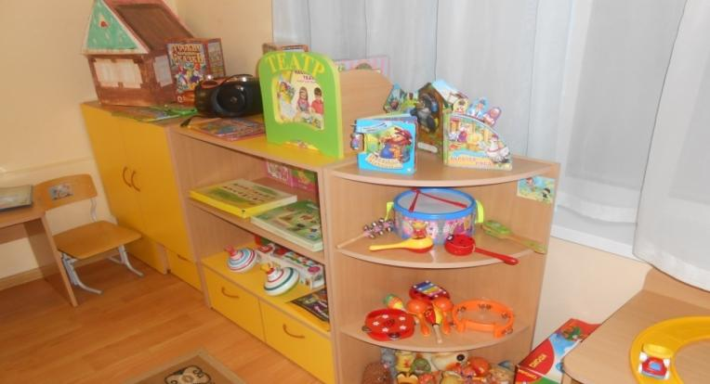
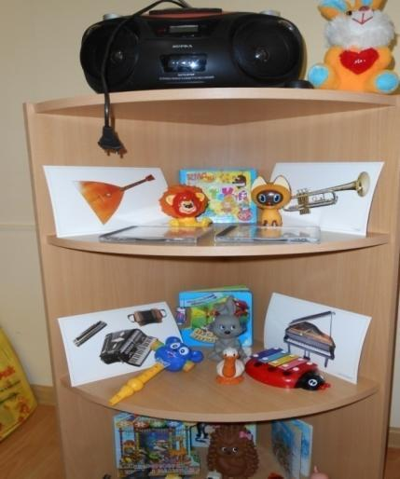 | 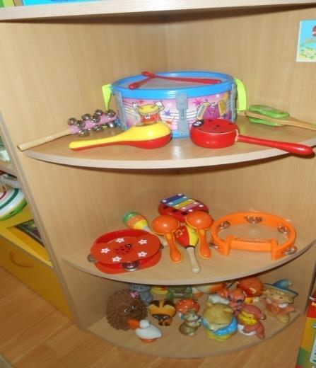
Взаимосвязь с родителями
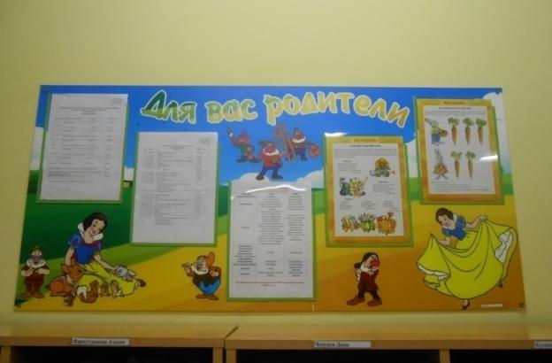 |  | 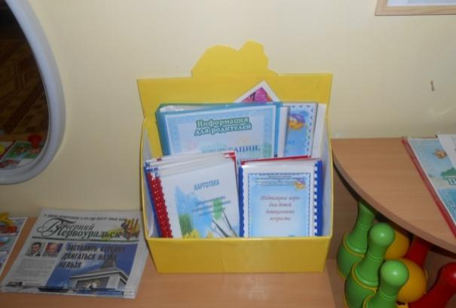
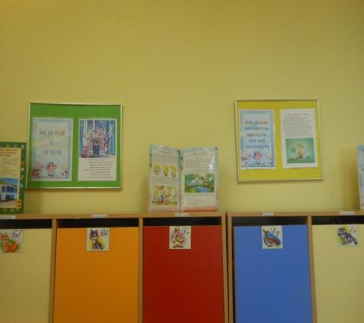 | 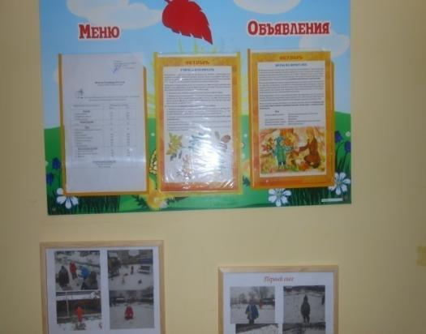

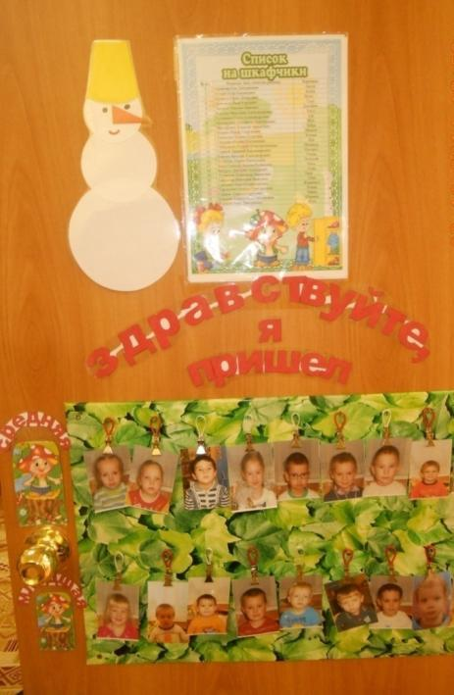
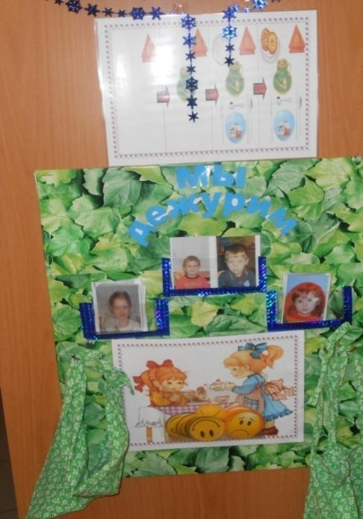
Центр приветствия Центр дежурства

